

Portal Indicadores

DOCUMENTAÇÃO
PORTAL INDICADORES

VERSÃO 1.0.0
ÚLTIMA ATUALIZAÇÃO: 20/08/2026

Visão geral do sistema
_____________________________________________________________________________________
O portal de indicadores funciona como um sistema de gestão operacional e administrativa para acompanhar indicadores, desempenho e processos de manutenção/serviços exclusivamente para a Volkswagem. Ele centraliza informações de produção, qualidade, faturamento, produtividade e status de KPIs, com foco em controle por região, concessionária, célula, gerente e perfil de usuário.
Em outras palavras, ele serve para transformar dados espalhados em arquivos, planilhas e uploads em uma visão organizada do negócio. O sistema permite acompanhar o que está sendo produzido, o que está atrasado, o que precisa de revisão, quem está responsável por cada área e quais indicadores estão acima ou abaixo da meta. Isso ajuda a tomada de decisão em nível operacional e gerencial. Parte estratégica e de monitoramento.
O portal tem um forte componente de indicadores. Há telas relacionadas a indicadores gerais, relatórios consolidados, faturamento, ticket médio, frequência de clientes, visões gerais, histórico semanal e comparações por período. Ou seja, o sistema é usado para medir performance operacional e apoiar decisões de gestão, como:
- evolução de serviços realizados;
- acompanhamento de metas;
- identificação de problemas por área;
- análise de desempenho por time ou unidade;
- consolidação de dados em relatórios para direção e administração.
Ou seja, o sistema não é apenas funciona como um painel de comando para gestão de operação. Parte administrativa e de controle.
Além dos indicadores, o sistema também cuida do lado administrativo da operação. Há módulos para:
- cadastro e gerenciamento de usuários;
- gestão de períodos e regiões;
- controle de concessionárias, estados, cidades, países e células;
- manutenção de perfis e permissões;
- importação e validação de arquivos;
- cálculo e recálculo de indicadores, como VMOG;
- gestão de tarefas e processos internos.
Nesse sentido, a plataforma também serve para manter a estrutura do negócio organizada, garantir cadastros corretos e controlar os fluxos de dados e processamento.
Parte de integração e processamento de dados
O sistema também recebe e tratar grandes volumes de informação vindos de planilhas, espelhos, uploads semanais e arquivos de operação. Existem telas e processos para upload semanal, consulta de envio de espelhos, exportação de dados, geração de relatórios, comparação de dados importados e processamento de informações internas, é um ponto central de integração entre áreas operacionais e tecnologia, automatizando parte do trabalho manual.
Há uma divisão clara por perfil de usuário, como usuários de indicadores, administradores, upload, gestores e superusuários.
- usuários operacionais acessam indicadores e relatórios;
- administradores gerenciam cadastros e processos;
- gestores acompanham cartas, visão geral e acompanhamento de desempenho;
- equipes de upload processam arquivos e dados;
- superusuários têm acesso mais amplo e controle de exportações técnicas.
Em resumo, o sistema serve como um portal de gestão operacional e administrativa da empresa, centralizando indicadores, relatórios, cadastros, uploads, controles e automatizações relacionadas à operação. Ele ajuda a monitorar desempenho, controlar dados, manter organização da estrutura organizacional e dar suporte à tomada de decisão por parte de gestores e administração.

GLÓSARIO
Este catálogo consolida as principais métricas, indicadores, siglas, tabelas e conceitos utilizados no Portal de Indicadores, servindo como referência funcional e técnica para equipes de negócio, sustentação, desenvolvimento e banco de dados.

9.1 Métricas e Indicadores
Métrica | Descrição | Fórmula / Regra | Fonte Principal
Valor Faturado | Valor total faturado pelos serviços executados | SUM(Valor faturado) | servicos
Serviços Prestados | Quantidade de Ordens de Serviço executadas | COUNT(OS) | servicos
Valor Hora | Total de horas vendidas nos serviços executados | SUM(Tempo vendido) | servicos
Veículos Atendidos | Quantidade de veículos únicos atendidos | COUNT(DISTINCT Chassi) | servicos
Ticket Médio | Quantidade distinta de OS identificada no sistema | COUNT(DISTINCT OS) | servicos
VMOG | Valor Médio de Mão de Obra de Garantia | Calculado por regras de bonificação | bonificacao_vmog
VMOP | Valor Médio de Mão de Obra Público | Importado e consolidado para validações | bonificacao_vmog
ISO | Indicador de pontuação e bonificação | Conforme parâmetros importados | servicos / bonificacao_vmog
Total Vendido | Soma dos valores vendidos em serviços elegíveis | Regras de negócio específicas | servicos
Total Faturado | Soma dos valores faturados elegíveis | Regras de negócio específicas | servicos
VMOG 95 | Meta mínima para elegibilidade de bonificação | Regra de cálculo VMOG | bonificacao_vmog
VMOG 100 | Meta máxima para bonificação integral | Regra de cálculo VMOG | bonificacao_vmog
VMOG ISO | VMOG associado à pontuação ISO | Regras de bonificação | bonificacao_vmog
Pontos ISO | Pontuação obtida pela concessionária | Regras ISO | servicos
Bonificação ISO | Valor de bonificação baseado na pontuação ISO | Regra de negócio | bonificacao_vmog
Valor Médio | Média financeira utilizada na validação VMOP | Comparação com VMOP | servicos
Quantidade de OS Válidas | Serviços considerados nos cálculos de indicadores | Aplicação das validações | servicos

9.2 Validações de Negócio
Validação | Objetivo | Regra
Validação VMOP | Verificar enquadramento do valor médio | Valor Médio <= VMOP
Validação Natureza do Serviço | Elegibilidade do serviço | Mecânica, Revisão ou Elétrica
Validação Categoria | Elegibilidade da categoria do veículo | Caminhão ou Ônibus com oficina = SIM
Validação Ano Fabricação | Controle de idade do veículo | Ano Atual - 7
Validação Duplicidade | Prevenir registros repetidos | Processo de carga
Validação de Período | Garantir semana/período liberado | Controle em tabela de períodos
Validação de Upload | Garantir integridade do arquivo | Processo de staging

9.3 Siglas Utilizadas
Sigla | Significado
DN | Dealer Number. Identificador operacional da concessionária
OS | Ordem de Serviço
VMOG | Valor Médio de Mão de Obra de Garantia
VMOP | Valor Médio de Mão de Obra Público
ISO | Indicador de performance e bonificação da rede
TPR | Tabela de Parâmetros de Reparação
TMA | Tempo Médio de Atendimento
IMC | Índice utilizado nos parâmetros TPR
TSA1 | Base de parâmetros e informações de veículos
API | Application Programming Interface
PDF | Portable Document Format
CSV | Comma Separated Values
XLS | Excel Spreadsheet
XLSX | Excel Open XML Spreadsheet
ODS | Open Document Spreadsheet
SQL | Structured Query Language
PDO | PHP Data Objects
JWT | JSON Web Token
MFA | Multi Factor Authentication
LGPD | Lei Geral de Proteção de Dados
SMTP | Simple Mail Transfer Protocol
AJAX | Asynchronous JavaScript and XML
CRUD | Create, Read, Update and Delete
SPA | Single Page Application
ORM | Object Relational Mapping
DEV | Ambiente de Desenvolvimento
HML | Ambiente de Homologação
PRD | Ambiente de Produção

9.4 Termos de Negócio
Termo | Descrição
Concessionária | Unidade participante da rede
Grupo | Agrupamento empresarial de concessionárias
Matriz | Concessionária principal de um grupo
Regional | Divisão geográfica da rede
Célula | Subdivisão operacional da regional
País | País onde a concessionária opera
Porte | Classificação da concessionária por tamanho
Gerente Regional | Responsável por uma regional
Consultor | Usuário associado a uma ou mais células
Carta | Documento contendo resultado dos indicadores
Bonificação | Benefício financeiro calculado pelos indicadores
Espelho de OS | Documento detalhado da Ordem de Serviço
Indicador | Métrica utilizada para avaliação da rede
Período | Faixa temporal utilizada nos cálculos
Semana Liberada | Semana autorizada para envio de dados
Categoria do Veículo | Classificação principal do veículo
Caminhão | Categoria elegível para cálculo
Ônibus | Categoria elegível mediante regras específicas
Oficina | Indicador que valida determinadas categorias
Chassi | Identificador único do veículo
Modelo | Modelo comercial do veículo
Família | Agrupamento de modelos de veículos
Upload | Processo de importação de arquivos
Integração | Troca de dados com sistemas externos
Exportação | Geração de arquivos para download ou consumo externo

9.5 Termos Técnicos do Projeto
Termo | Descrição
Staging | Camada temporária para validação de cargas
Consolidação | Processo de gravação na tabela final
Session_ID | Identificador único de uma carga/importação
File Upload | Registro e controle dos uploads realizados
Cron | Processo automatizado executado periodicamente
Fila | Controle de processamento assíncrono
Job | Rotina agendada
Procedure | Procedimento armazenado no SQL Server
Endpoint | Ponto de entrada de API
Controller | Camada que recebe requisições
Service | Camada de regra de negócio
Repository | Camada de acesso a dados
Driver SQLSRV | Driver SQL Server utilizado pelo PHP
Dotenv | Biblioteca de configuração por ambiente
Azure Client | Cliente de integração Azure
Dynamics | Integração Microsoft Dynamics
DataTables | Biblioteca para consulta tabular
Select2 | Biblioteca para filtros avançados
PHPMailer | Biblioteca de envio de e-mails
FPDF | Biblioteca para geração de PDFs

9.6 Tabelas Críticas do Sistema
Tabela | Finalidade
servicos | Principal tabela operacional e base dos indicadores
servicos_stg | Área temporária de carga de OS
servicos_validacao | Inconsistências e validações
file_upload | Controle dos uploads
concessionarias | Cadastro principal da rede
users | Cadastro de usuários
users_perfil | Controle de perfis
users_access | Controle de acessos
users_lgpd | Consentimento LGPD
bonificacao_vmog | Resultado consolidado dos indicadores
calculo_vmog | Resultado detalhado do cálculo VMOG
calculo_vmog_item | Itens processados no cálculo
calculo_vmog_solicitacao | Solicitações de cálculo VMOG
veiculos | Base principal de veículos
veiculos_api | Carga oriunda das APIs
TSA1_temp | Dados temporários TSA1
vmop_temp | Carga temporária VMOP
TPR | Base de parâmetros de reparação
model | Cadastro de modelos de veículos
os_espelho_solicitacao | Solicitações de espelho OS
os_espelho_item | Itens do espelho OS
upload_espelhos_os | Controle de upload dos espelhos
tb_fila_cartas | Fila de geração de cartas
cartas | Cartas geradas pelo sistema
FilaOS | Fila de exportação massiva de OS
nato | Dados específicos de exportação NATO

9.7 Objetos de Processamento
Objeto | Finalidade
SP_CALCULAR_VMOG | Execução do cálculo VMOG
SP_GERAR_OS_ESPELHO | Geração de espelhos de OS
vmop_insert | Consolidação VMOP
upload_de_tpr | Importação de parâmetros TPR
API_OS_ENVIO_SELECIONA_EM_SERVICOS | Seleção de OS para envio
API_CARREGA_DN | Carregamento de concessionárias
API_CARREGA_OS_ENVIO | Preparação de envio de OS
API_OS_INSERE_DADOS_CONTROLE | Controle de processamento
RELATORIO_DE_OS_MASSIVO | Exportação massiva
HISTORICO_VEICULOS_DYNAMICS | Consulta de histórico de veículos
Atualiza_Veiculos_TSA1 | Atualização da base TSA1

1. OVERVIEW DO SISTEMA
O Portal de Indicadores é uma aplicação corporativa utilizada para gestão, processamento, validação e análise das Ordens de Serviço (OS) das concessionárias Volkswagen Caminhões e Ônibus. O sistema centraliza a recepção de arquivos operacionais, execução dos cálculos VMOG, aprovações, geração de resultados e disponibilização de indicadores gerenciais.

1.1 Objetivo
Objetivo Geral
Disponibilizar uma plataforma centralizada para recebimento, processamento e análise das Ordens de Serviço das concessionárias, permitindo a geração de indicadores de desempenho, cálculos VMOG, relatórios gerenciais e documentos de apoio à tomada de decisão.
Objetivos Específicos
Objetivo | Descrição
Coletar dados operacionais | Receber arquivos enviados pelas concessionárias
Validar informações | Garantir integridade e consistência dos dados recebidos
Processar cálculos VMOG | Executar regras de negócio e cálculos corporativos
Disponibilizar indicadores | Gerar visões gerenciais e métricas de desempenho
Apoiar auditoria | Manter histórico de cargas, cálculos e execuções
Gerenciar acessos | Controlar permissões de usuários conforme perfil
Disponibilizar consultas | Permitir extrações e análises de dados operacionais

1.2 Contexto de Negócio
O sistema atua como uma plataforma de consolidação das informações enviadas pelas concessionárias da rede Volkswagen Caminhões e Ônibus.
Diversos processos operacionais dependem dos dados cadastrados e processados dentro da solução.
Fluxo Geral de Negócio
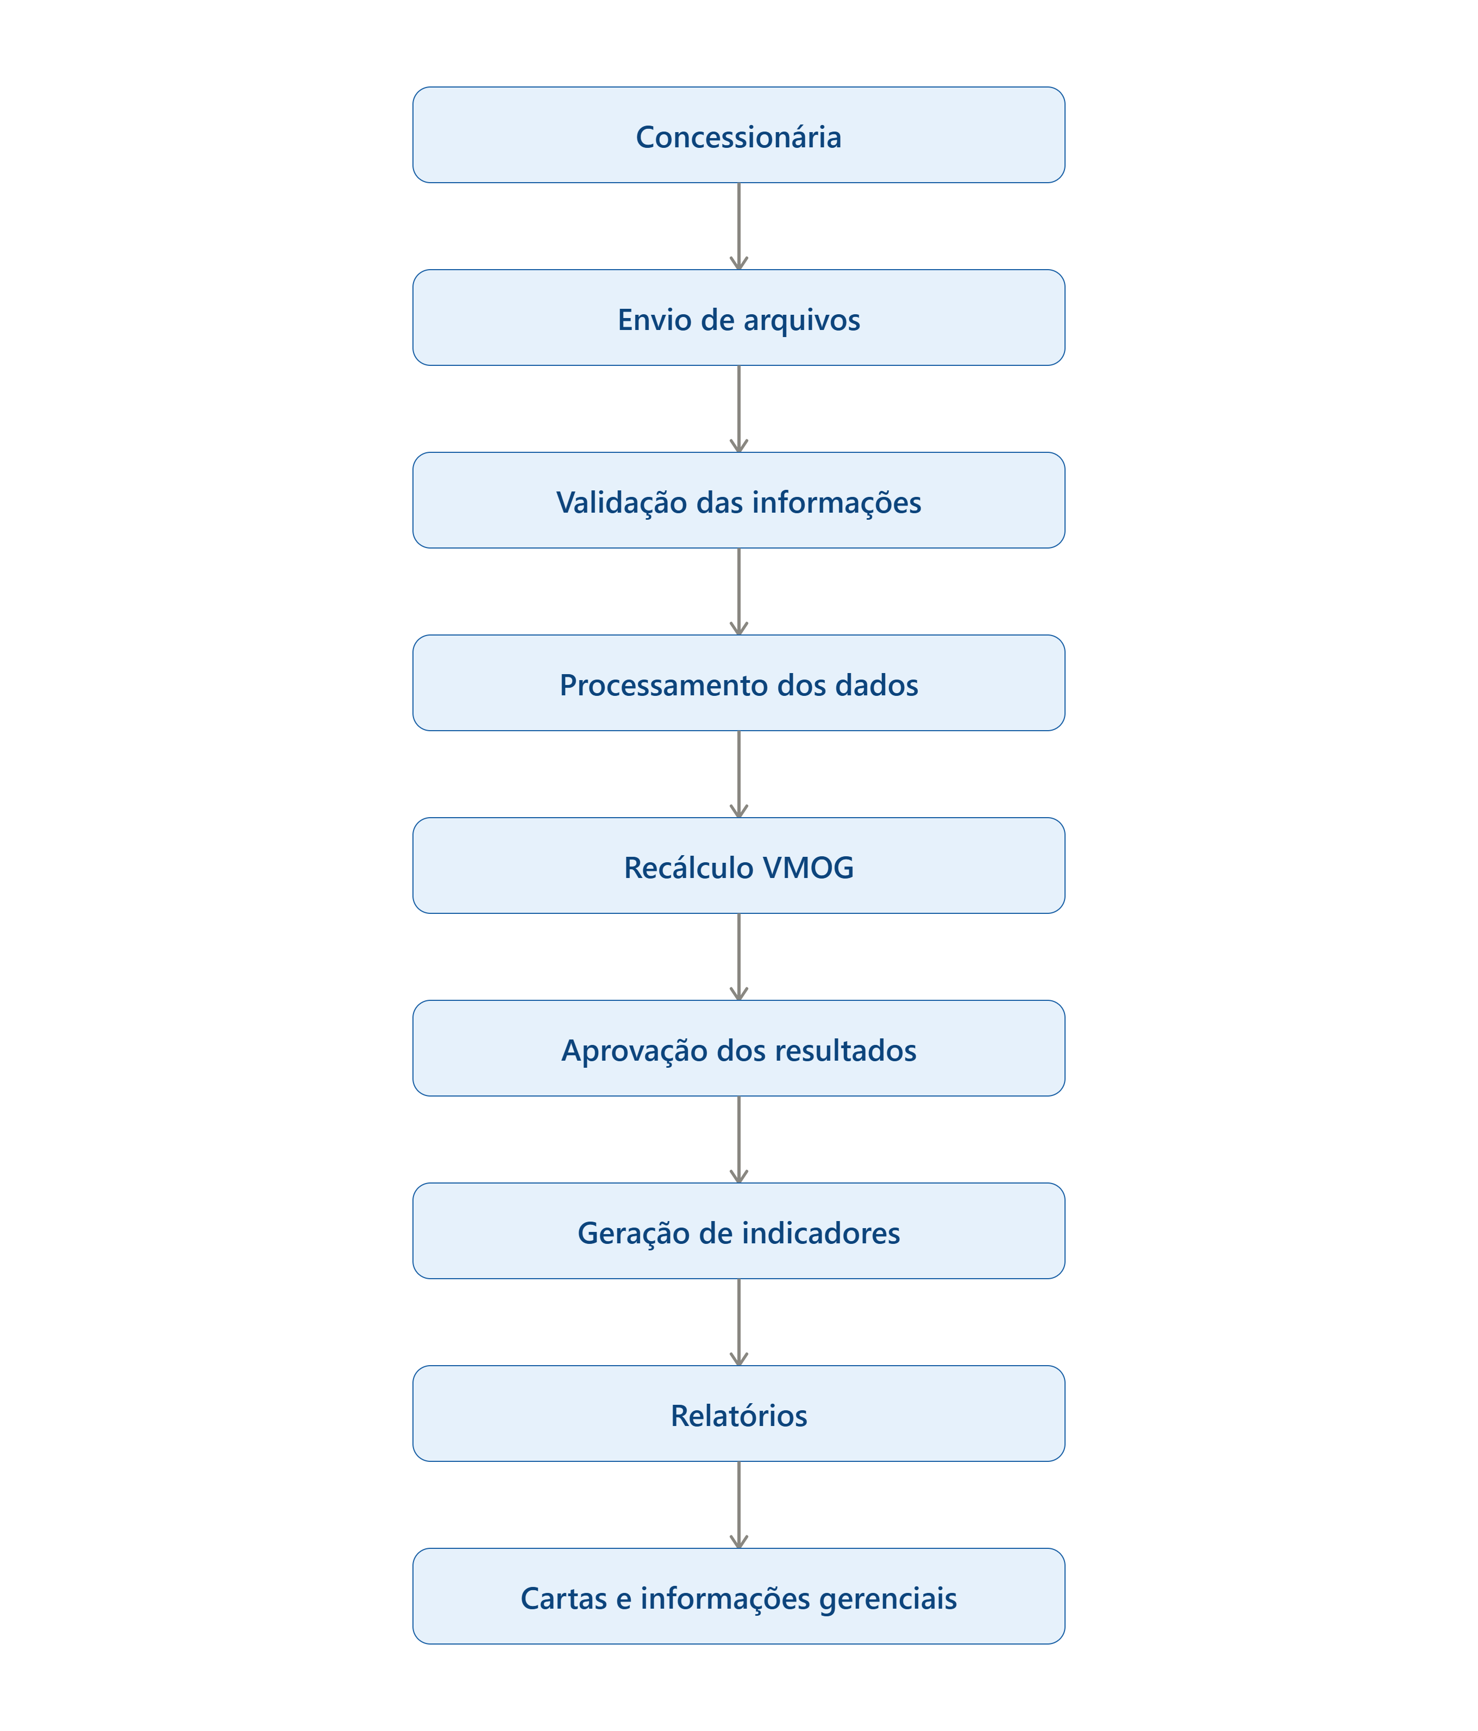
Principais Elementos do Negócio
Processo | Finalidade
Upload de OS | Receber informações operacionais das concessionárias
Upload de Insumos | Alimentar bases auxiliares para os cálculos
Espelhos de OS | Consolidar informações para verificação e auditoria
Recálculo VMOG | Executar processamento das métricas do sistema
Aprovação VMOG | Validar resultados processados
Indicadores | Disponibilizar métricas gerenciais
Relatórios | Disponibilizar análises detalhadas
Cartas | Gerar documentos de comunicação dos resultados

1.3 Perfis de Usuário
Resumo Geral
Perfil | Área de Atuação | Objetivo Principal
Superuser | Administração | Gestão completa do sistema
Upload de OS | Operacional | Importação de arquivos
Indicadores | Gestão | Consulta de indicadores
NATO | Consulta | Extração de dados de OS
Aprovador | Negócio | Aprovação dos cálculos VMOG
ADM | Administração | Consulta global de informações
999-Teste | Homologação | Testes e validações

Matriz de Permissões
Funcionalidade | Superuser | Upload OS | Indicadores | NATO | Aprovador | ADM
Administração de Usuários | ✅ | ❌ | ❌ | ❌ | ❌ | ❌
Administração de Períodos | ✅ | ❌ | ❌ | ❌ | ❌ | ❌
Upload de Arquivos | ✅ | ✅ | ❌ | ❌ | ❌ | ❌
Consulta Indicadores | ✅ | ❌ | ✅ | ❌ | ✅ | ✅
Extração de OS | ✅ | ❌ | ❌ | ✅ | ❌ | ✅
Recálculo VMOG | ✅ | ❌ | ❌ | ❌ | ❌ | ❌
Aprovação VMOG | ✅ | ❌ | ❌ | ❌ | ✅ | ❌
Consulta Global | ✅ | ❌ | Restrita ao DN | Sem restrição | Relacionada ao fluxo de aprovação | Sem restrição
Manutenção do Sistema | ✅ | ❌ | ❌ | ❌ | ❌ | ❌

Detalhamento dos Perfis
Superuser
Característica | Descrição
Escopo | Corporativo
Acesso | Total
Inclusão de Dados | Sim
Alteração de Dados | Sim
Administração | Sim

Upload de OS
Característica | Descrição
Escopo | Operacional
Responsabilidade | Importação de arquivos
Inclusão de Dados | Sim
Consulta Gerencial | Não

Indicadores
Característica | Descrição
Escopo | Gerencial
Responsabilidade | Acompanhamento de resultados
Restrição | Visualiza apenas sua DN

NATO
Característica | Descrição
Escopo | Corporativo
Responsabilidade | Extração de dados
Restrição por DN | Não possui

Aprovador
Característica | Descrição
Escopo | Negócio
Responsabilidade | Aprovação do VMOG
Atuação | Consultorias das concessionárias

ADM
Característica | Descrição
Escopo | Corporativo
Consulta Global | Sim
Inclusão de Dados | Não
Manutenção | Não

1.4 Estrutura de Navegação
O sistema não possui um fluxo linear único.
Após autenticação, as opções de navegação são determinadas conforme o perfil do usuário.

Estrutura Macro
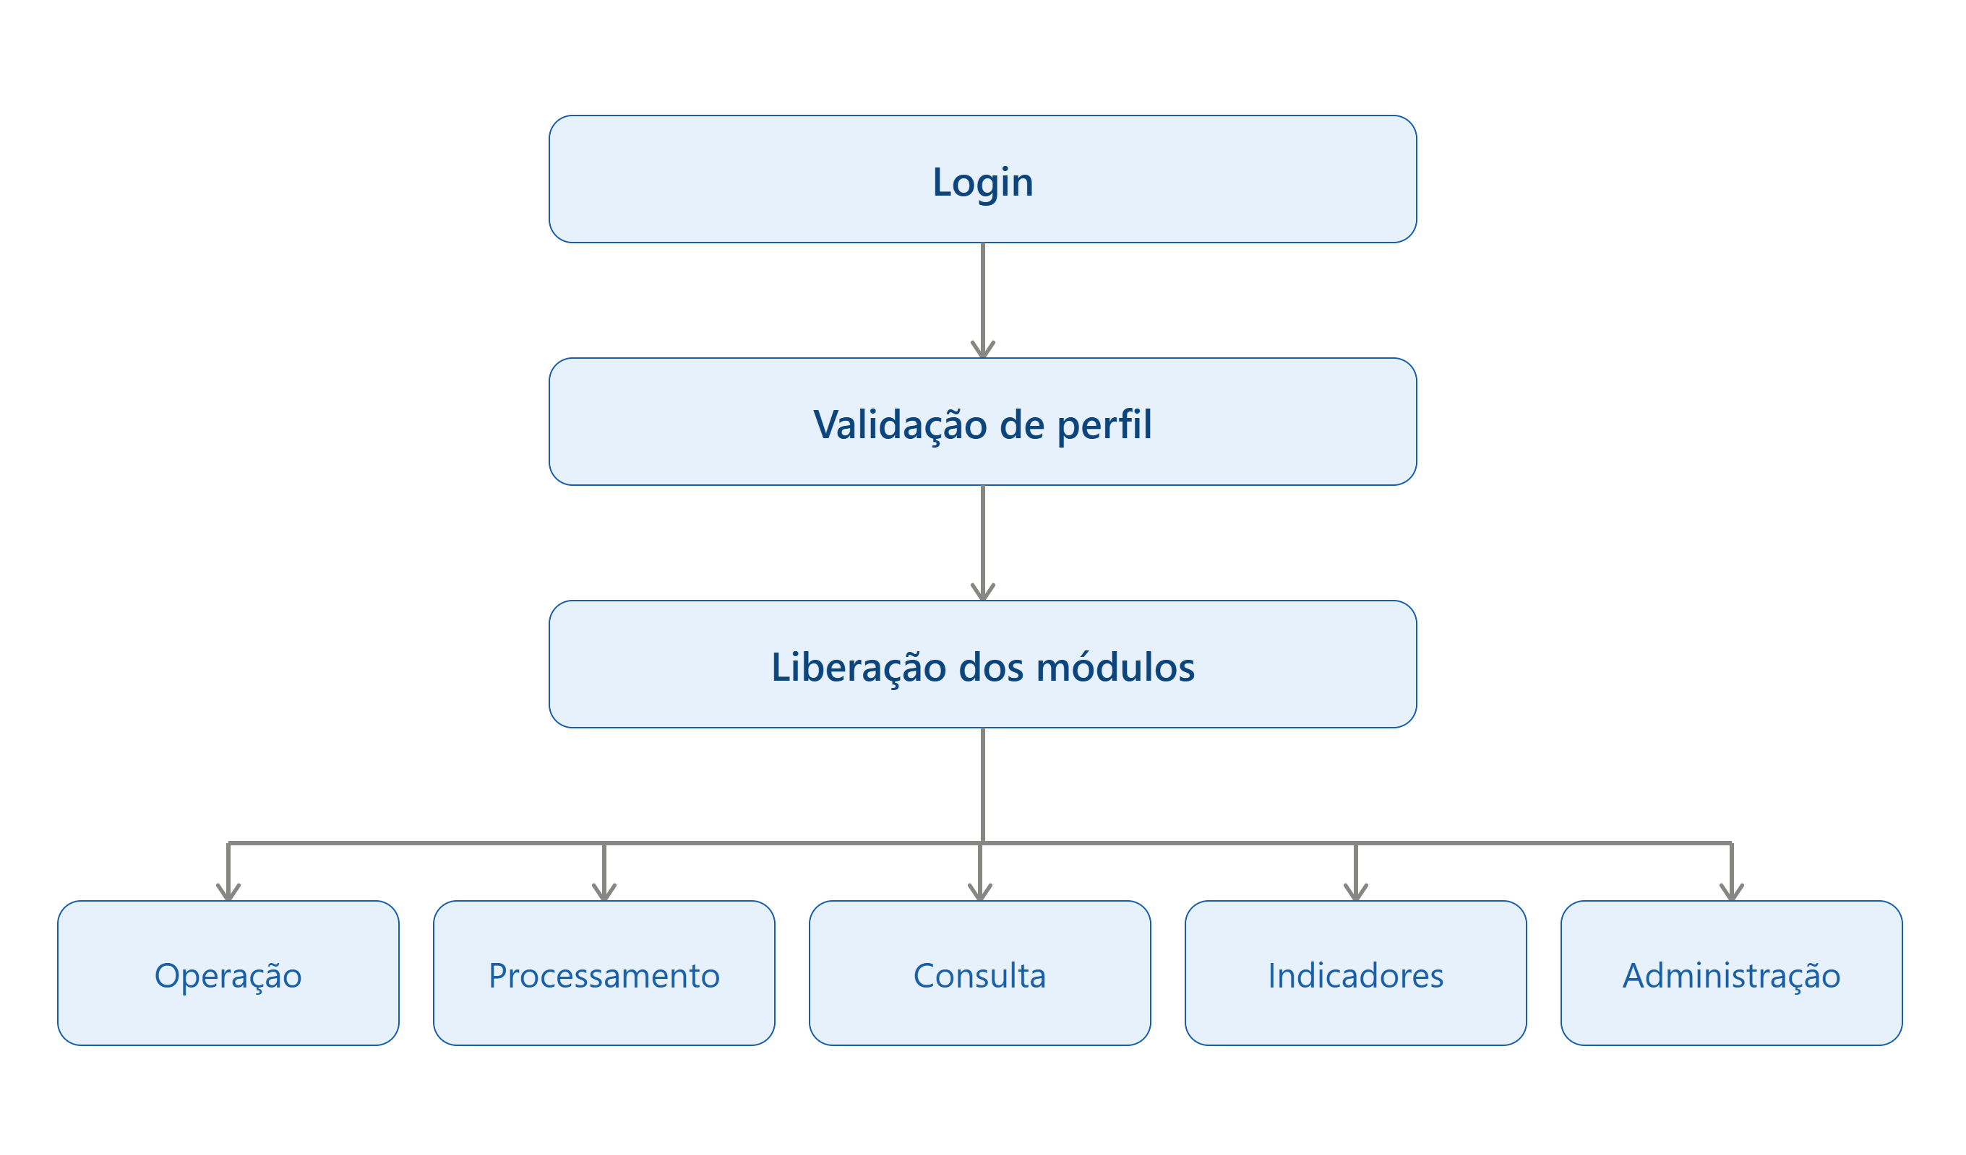

Navegação por Domínio
Domínio | Objetivo
Administração | Configuração e manutenção
Operação | Entrada de dados
Processamento | Execução de cálculos
Consulta | Auditoria e extração
Indicadores | Acompanhamento gerencial
Relatórios | Análises detalhadas

Mapa Conceitual
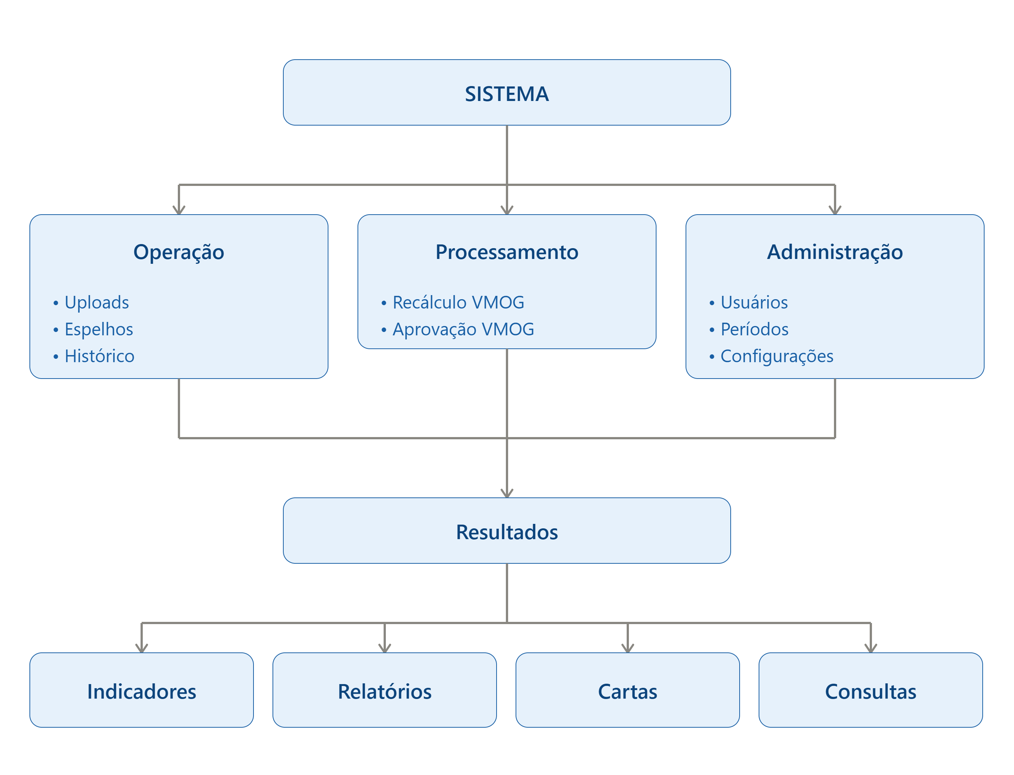

1.5 Módulos do Sistema
Visão Geral
Módulo | Categoria | Objetivo
Upload de Insumos | Operacional | Importação de bases auxiliares
Histórico de Arquivos Semanais | Operacional | Acompanhamento dos envios
Solicitação de Espelhos de OS | Operacional | Geração de espelhos
Histórico Espelhos das OS | Consulta | Auditoria dos espelhos enviados
Extração OS | Consulta | Pesquisa e exportação de dados
Recálculo VMOG | Processamento | Reprocessamento dos cálculos
Cartas | Resultado | Disponibilização das cartas geradas
Relatórios | Resultado | Consultas analíticas
Administração de Usuários | Administração | Gestão de acessos
Administração de Períodos | Administração | Controle das janelas operacionais

Classificação Funcional
Grupo | Módulos
Entrada de Dados | Upload de Insumos, Upload de OS
Controle Operacional | Histórico de Arquivos Semanais, Administração de Períodos
Processamento | Recálculo VMOG
Aprovação | Fluxo de Aprovação VMOG
Consultas | Extração OS, Históricos
Resultados | Indicadores, Relatórios, Cartas
Administração | Usuários, Configurações

Relação Entre Módulos
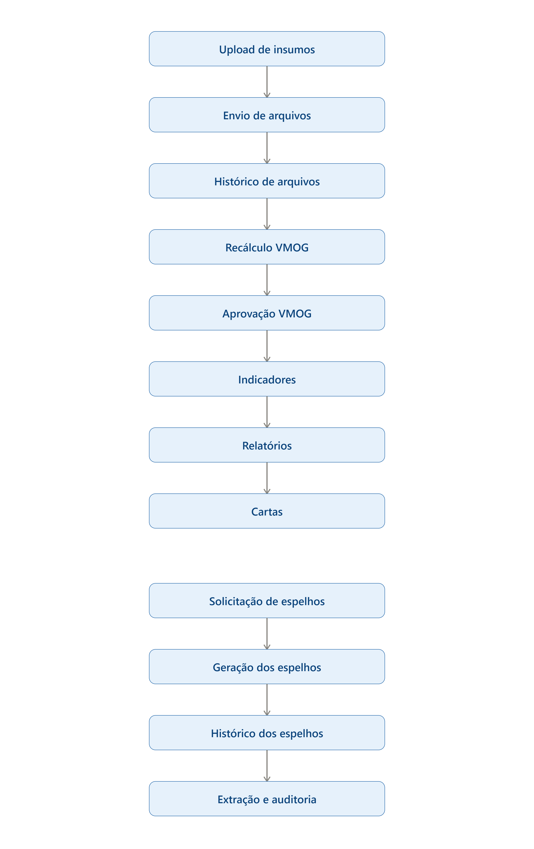

Inventário Inicial de Funcionalidades Identificadas
Funcionalidade | Situação
Upload de VMOP | Identificada
Upload TSA1 | Identificada
Upload TPR | Identificada
Histórico de Importações | Identificada
Solicitação de Espelhos | Identificada
Histórico de Espelhos | Identificada
Recálculo VMOG | Identificada
Aprovação VMOG | Identificada
Geração de Cartas | Identificada
Extração de OS | Identificada
Administração de Usuários | Identificada
Administração de Períodos | Identificada
Relatórios Analíticos | Identificada
Indicadores Gerenciais | Identificada

Sim, consigo. Na verdade, já existe informação suficiente para produzir uma primeira versão da documentação funcional das telas identificadas. O ideal depois é apenas complementar regras de negócio específicas que você descobrir no código ou com os usuários-chave.

2. DOCUMENTAÇÃO FUNCIONAL
2.1 Upload de Insumos
Objetivo
Permitir a importação dos arquivos de referência utilizados pelos processamentos do sistema e pelos cálculos do VMOG.
O que o usuário faz nesta tela
- Seleciona arquivos para importação.
- Realiza o upload dos insumos necessários.
- Acompanha o histórico das importações realizadas.
- Consulta o status dos processamentos executados.
- Baixa templates utilizados como padrão de importação.
- Consulta logs e registros de execução.
Funcionalidades Principais
Funcionalidade | Descrição
Upload VMOP | Importação do arquivo VMOP
Upload TSA1 | Importação do arquivo TSA1
Upload TPR | Importação do arquivo TPR
Download Template | Download do modelo padrão de importação
Histórico de Importações | Consulta das cargas executadas
Consulta de Status | Verificação do andamento da importação
Exportação de Resultados | Exportação das informações processadas
Consulta de Logs | Análise de erros e ocorrências
Integrações Relacionadas
Integração | Finalidade
Banco de Dados | Armazenamento dos dados importados
Recálculo VMOG | Consumo dos insumos para processamento
Relatórios | Utilização das informações importadas
Indicadores | Alimentação dos cálculos e métricas

2.2 Histórico de Arquivos Semanais (Histórico de Envios Consolidado)
Objetivo
Monitorar os arquivos enviados semanalmente pelas concessionárias e identificar pendências ou inconsistências nos envios.
O que o usuário faz nesta tela
- Seleciona um período.
- Consulta o histórico dos envios.
- Verifica concessionárias com sucesso, erro ou ausência de envio.
- Gera relatórios de acompanhamento.
Funcionalidades Principais
Funcionalidade | Descrição
Consulta por Período | Filtragem dos dados por período
Indicadores de Sucesso | Quantidade de DNs com envio correto
Indicadores de Erro | Quantidade de DNs com inconsistências
Indicadores de Ausência | Quantidade de DNs sem envio
Relatório Geral | Resumo consolidado
Relatório Detalhado | Detalhamento por período e concessionária
Integrações Relacionadas
Integração | Finalidade
Upload de OS | Origem dos arquivos enviados
Banco de Dados | Consulta dos registros recebidos
Indicadores | Apuração dos resultados por concessionária

2.3 Solicitação de Espelhos de OS
Objetivo
Permitir a solicitação e geração dos espelhos das Ordens de Serviço referentes a um período específico.
O que o usuário faz nesta tela
- Seleciona um período.
- Solicita a geração dos espelhos.
- Consulta solicitações anteriores.
- Acompanha resultados das execuções.
Funcionalidades Principais
Funcionalidade | Descrição
Solicitação de Espelhos | Geração dos espelhos por período
Histórico das Solicitações | Consulta de execuções anteriores
Consulta de Resultados | Verificação dos espelhos gerados
Controle de Processamento | Acompanhamento da execução
Integrações Relacionadas
Integração | Finalidade
Banco de Dados | Consulta das OSs
Histórico de Espelhos | Registro dos resultados gerados
Extração de OS | Disponibilização dos dados processados

2.4 Histórico Espelhos das OSs
Objetivo
Disponibilizar uma visão consolidada dos espelhos de OS enviados e processados pelo sistema.
O que o usuário faz nesta tela
- Consulta espelhos gerados.
- Verifica status dos envios.
- Analisa pendências.
- Exporta resultados.
Funcionalidades Principais
Funcionalidade | Descrição
Consulta Histórica | Visualização das gerações realizadas
Monitoramento | Acompanhamento do envio dos arquivos
Identificação de Pendências | Verificação de arquivos faltantes
Exportação | Extração dos resultados apresentados
Integrações Relacionadas
Integração | Finalidade
Solicitação de Espelhos | Exibição dos resultados gerados
Banco de Dados | Recuperação dos registros processados

2.5 Recálculo de VMOG
Objetivo
Executar novamente o processamento dos cálculos VMOG para um período específico.
O que o usuário faz nesta tela
- Seleciona um período.
- Informa parâmetros do cálculo.
- Solicita o recálculo.
- Consulta execuções anteriores.
- Analisa resultados e status.
Funcionalidades Principais
Funcionalidade | Descrição
Recálculo Total | Processamento completo do período
Recálculo Parcial | Processamento limitado a determinados dados
Consulta de Históricos | Exibição de cálculos executados
Consulta de DNs Calculadas | Verificação dos resultados processados
Consulta de OS Consideradas | Auditoria do cálculo
Controle de Aprovação | Encaminhamento para aprovação
Integrações Relacionadas
Integração | Finalidade
Upload de Insumos | Utilização dos insumos importados
Banco de Dados | Processamento dos registros
Aprovação VMOG | Fluxo de validação
Cartas | Geração dos resultados finais
Indicadores | Atualização dos indicadores

2.6 Cartas
Objetivo
Disponibilizar as cartas geradas a partir dos cálculos realizados pelo sistema.
O que o usuário faz nesta tela
- Seleciona concessionárias.
- Consulta reajustes calculados.
- Verifica valores comparativos.
- Realiza download das cartas.
Funcionalidades Principais
Funcionalidade | Descrição
Consulta de Cartas | Visualização das cartas geradas
Download | Download da carta individual
Filtro por DN | Pesquisa por concessionária
Exportação | Geração de relatórios consolidados
Comparação de Valores | Visualização de reajustes calculados
Integrações Relacionadas
Integração | Finalidade
Recálculo VMOG | Fonte dos valores calculados
Aprovação VMOG | Disponibilização após aprovação
Banco de Dados | Recuperação dos documentos gerados

2.7 Extração OS - Pesquisa VOLKS|CEM
Objetivo
Realizar pesquisas e extrações de Ordens de Serviço para fins de análise e auditoria.
O que o usuário faz nesta tela
- Define filtros de pesquisa.
- Consulta dados das OSs.
- Extrai informações para análise externa.
Funcionalidades Principais
Funcionalidade | Descrição
Pesquisa de OS | Consulta de registros
Aplicação de Filtros | Refinamento das buscas
Extração de Dados | Exportação dos resultados
Consulta Histórica | Recuperação de registros antigos
Integrações Relacionadas
Integração | Finalidade
Banco de Dados | Origem das informações
Espelhos de OS | Consulta complementar
Perfil NATO | Principal perfil consumidor da funcionalidade

2.8 Relatórios
Objetivo
Disponibilizar análises gerenciais e operacionais sobre os dados processados pelo sistema.
O que o usuário faz nesta tela
- Seleciona relatórios.
- Aplica filtros.
- Consulta informações consolidadas.
- Exporta resultados.
Funcionalidades Principais
Relatório Identificado
Passagens e dias parados
Mapa de dias parados
Passagem por ano de faturamento
Passagem por fonte pagadora
Passagem por idade do veículo
Passagem por natureza do serviço
Passagem por montadora
Passagem por modelo do veículo
Integrações Relacionadas
Integração | Finalidade
Banco de Dados | Consulta das informações
Indicadores | Complementação de análises
Processamento VMOG | Utilização dos dados processados

2.9 Administração de Usuários
Objetivo
Gerenciar usuários, acessos e permissões do sistema.
O que o usuário faz nesta tela
- Cadastra usuários.
- Edita informações.
- Ativa e inativa acessos.
- Desbloqueia contas.
- Remove usuários.
Funcionalidades Principais
Funcionalidade | Descrição
Cadastro de Usuários | Inclusão de novos acessos
Edição | Alteração de informações
Ativação | Liberação de acesso
Inativação | Suspensão de acesso
Exclusão | Remoção de usuários
Desbloqueio | Reativação de contas bloqueadas
Integrações Relacionadas
Integração | Finalidade
Controle de Perfis | Definição de permissões
Banco de Dados | Persistência dos usuários
Autenticação | Controle de acesso ao portal

2.10 Administração de Períodos
Objetivo
Controlar a abertura e fechamento dos períodos operacionais utilizados pelas concessionárias.
O que o usuário faz nesta tela
- Libera períodos.
- Consulta histórico de liberações.
- Monitora prazos de expiração.
- Controla janelas operacionais.
Funcionalidades Principais
Funcionalidade | Descrição
Liberação de Período | Abertura de janela operacional
Histórico de Liberações | Consulta de períodos anteriores
Controle de Expiração | Monitoramento dos prazos
Gestão por DN | Controle por concessionária
Integrações Relacionadas
Integração | Finalidade
Upload de OS | Controle das janelas de envio
Banco de Dados | Armazenamento das liberações
Concessionárias | Disponibilização dos períodos permitidos

3. Documentação de Operações
3.1FLUXO OPERACIONAL CALCULO VMOG

Visão Geral
O ciclo operacional do VMOG ocorre duas vezes ao ano, o primeiro iniciando em maio e o segundo por volta de setembro. O cálculo VMOG (Anexo 1) é um dos eventos principais do ciclo.
As etapas do processo operacional envolvem:
- concessionárias;
- cliente VW;
- Deloitte;
- sócios;
- EQAR;
- Portal de Indicadores;
- Banco de Dados;
- Rotinas automatizadas;
- Geração de cartas;
- Análise de espelhos de OS.

Fluxo Macro do Entregável
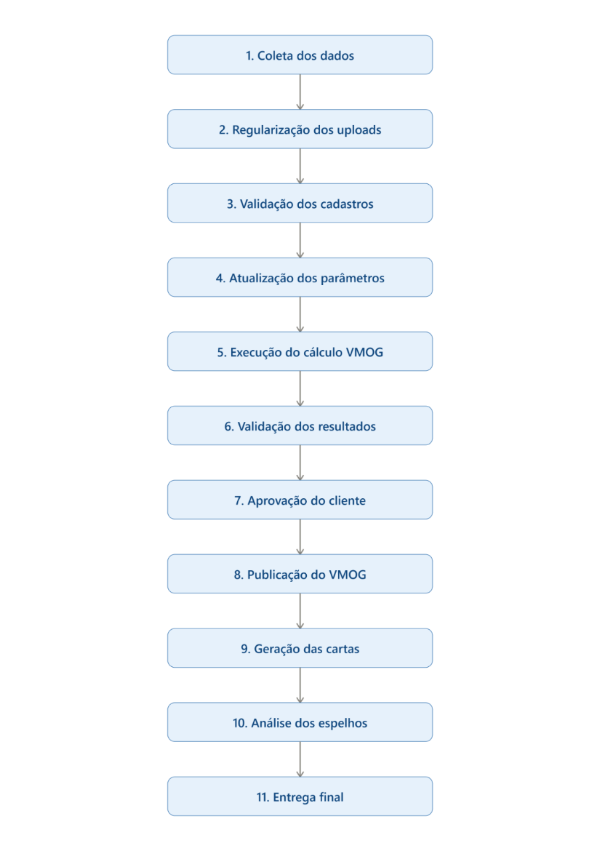

Fase 1 - Preparação
A primeira fase envolve várias atividades que tem o objetivo de preparar a base para que o cálculo seja executado corretamente.

Atividade 1
Envio das pendências de upload para concessionárias.
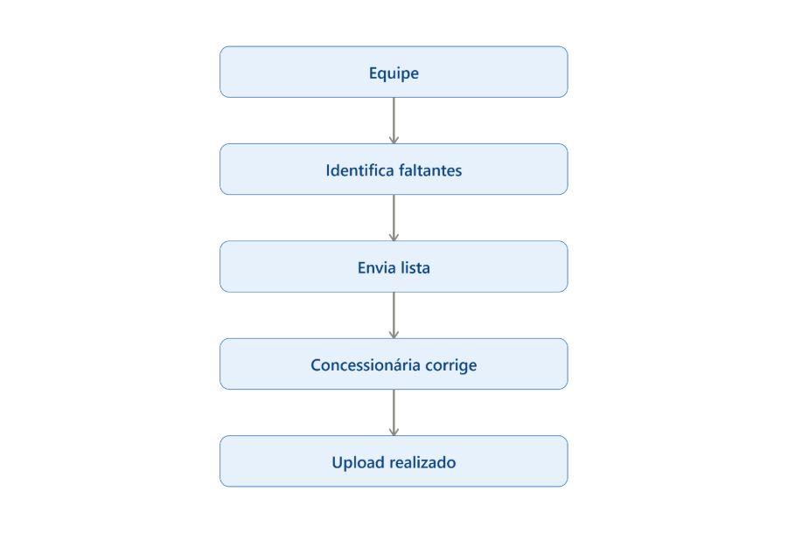

Atividade 2
Acompanhamento da conclusão dos uploads de OS. O acompanhamento consiste na repetição do primeiro passo do processo. São gerados relatórios a cada dois dias e reenviados conforme necessário. Quando se aproxima a virada do mês (mês de cálculo), esse acompanhamento se torna mais frequente.
Objetivo: Garantir que todas as concessionárias tenham enviado os dados necessários para o cálculo.

Atividade 3
Validação dos DNs ativos e inativos. Na tabela de concessionárias existe o campo ACTIVE, que indica o status da DN:
- S = Ativa
- N = Não ativa

Objetivo: Garantir que o cálculo somente considere concessionárias válidas.
Tabela impactada: concessionarias

Atividade 4
Validação dos portes dos DNs. O porte é utilizado pelos espelhos de OS, mas não participa ativamente dos cálculos. A validação dos portes é utilizada para determinar a quantidade de espelhos que devem ser enviados para a DN. O porte é informado pelo próprio cliente no cadastro da DN.
Exemplos de portes:
- 72
- 96
- 120
Objetivo: Garantir a correta classificação das concessionárias.

Atividade 5
Validação das rotinas de cálculo e validação do cáclculo VMOG.
Objetivo: Confirmar que os parâmetros e regras estão corretos antes do processamento oficial.

Atividade 6
Upload e validação do VMOP.
Objetivo: Atualizar os parâmetros utilizados nas validações do VMOG.
Tabela principal: bonificacao_vmog

Fase 2 - Execução do VMOG
Atividade 1 Execução da rotina do cálculo VMOG
Além do processo oficial de cálculo do VMOG, existe um segundo processo responsável por recalcular o indicador utilizando as novas planilhas de cálculo.
Esse processo tem como objetivo validar se os dados oficiais armazenados no banco de dados estão corretos e verificar se o valor do VMOG pode ser revalidado a partir das informações mais recentes.
Fluxo de Validação do VMOG
Passo 1: Cálculo Oficial
- Executar a procedure oficial SP_CALCULAR_VMOG_REVISADO.
- Obter o resultado considerado oficial do VMOG, que servirá como referência para validação.
Passo 2: Importação e Reprocessamento das Planilhas
- Executar o script import_service_script.php.
- O script realiza o upload e o reprocessamento de todas as planilhas utilizadas no cálculo.
Passo 3: Recalcular o VMOG com as Novas Planilhas
- Executar a procedure SP_CALCULAR_VMOG_CALCULO.
- Essa procedure calcula o VMOG com base nas planilhas importadas no passo anterior.
- Comparar o resultado obtido com o resultado do cálculo oficial.
Objetivo da Comparação
O objetivo dessa validação é garantir que as informações e os resultados gerados pelo cálculo alternativo sejam consistentes com o cálculo oficial.
Eventuais divergências podem indicar problemas relacionados à quantidade, qualidade ou integridade dos dados utilizados durante o processamento.
Cliente VW
Responsável: Edmar
Para o cliente VW, é disponibilizado o dashboard de acompanhamento do cálculo do VMOG, utilizando o ambiente draft. Esse dashboard é utilizado para monitorar os resultados, apoiar as validações e identificar possíveis divergências durante o processo de conferência.

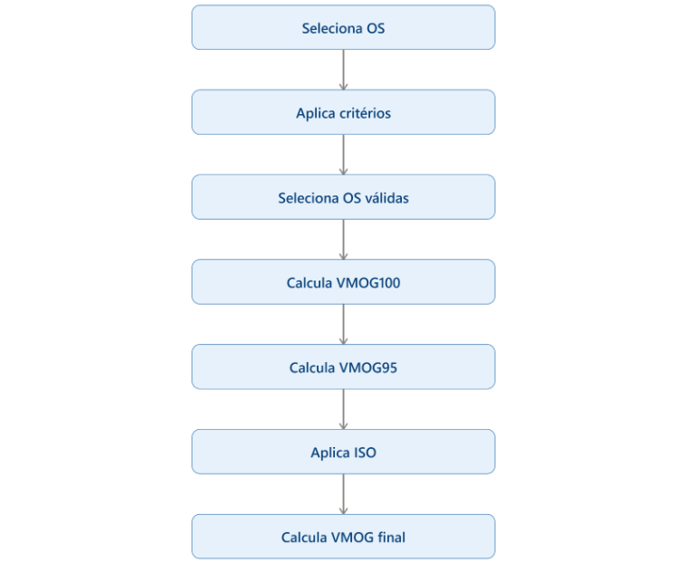

Atividade 2 Validação do Resultado após o processamento:
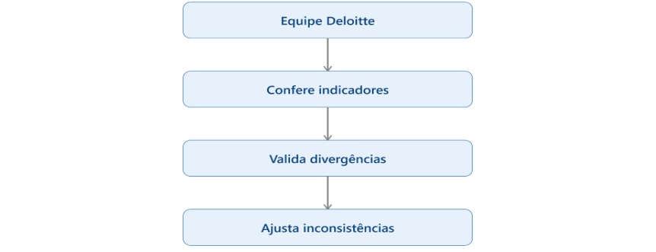

Atividade 3 Aprovação pelos sócios e Validação Cliente VW
Os resultados são enviados para os sócios da Deloitte que devem aprovar o resultado e após aprovação o resultado é enviado para a validação do cliente.
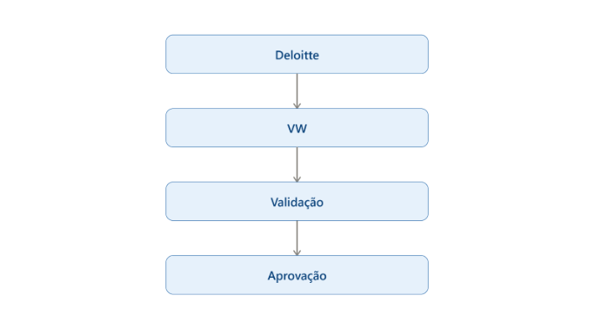

Fase 3 - Cartas
Atividade 1 Processamento das Cartas
Fontes utilizadas: VMOG, VMOP, ISO, concessionária

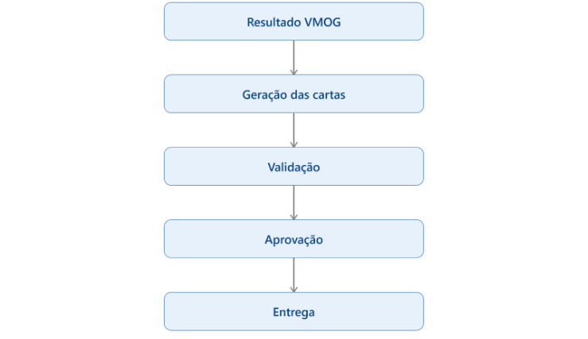

Fase 4 - Espelhos de Nota Fiscal
Essa fase funciona como auditoria do processo.
Fluxo
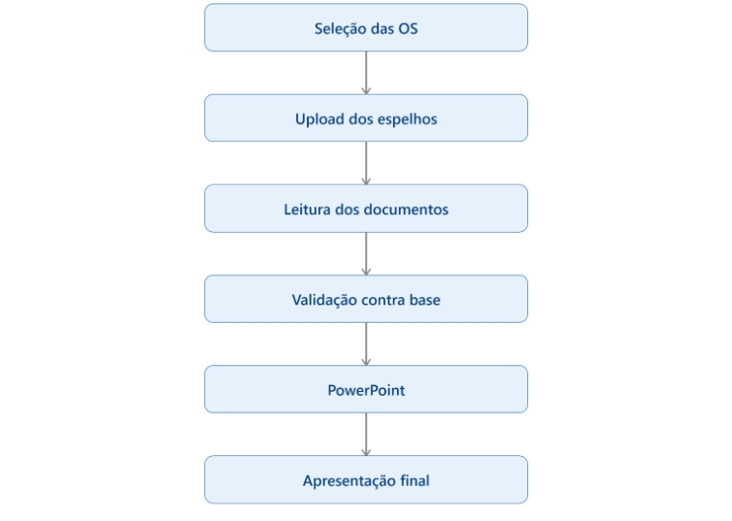

3.2 FLUXO OPERACIONAL UPLOAD DE TPR

Neste processo, está documentada a forma correta de executar o upload semanal do arquivo TPR. O cliente fica responsável por enviar toda semana, o arquivo atualizado por email. Nossa função é receber o arquivo, realizar o upload para o banco de dados e responder o email do cliente com status e informação do upload.

Sobre o arquivo TPR:
O arquivo TPR (Tempo Médio de Reparo) lista o tempo médio usado dos serviços quando aplicados a certos modelos de veículos.
Etapas do processo:
1 - Baixar arquivo ZIP recebido por email na semana corrente.

2 - Extraia o arquivo local, mantendo uma cópia do zip;

3 - abra o arquivo descompactado e altere o nome e extensão, de ".ftm" para ".txt" , conforme exemplo:
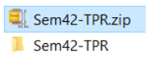
Ao abrir a pasta descompactada, o arquivo estará conforme imagem abaixo:

alterar o arquivo para o exemplo a seguir:


3.1 - Salvar uma cópia do arquivo txt e da pasta zip no one drive do projeto: \MAN - General\20. Operacional\TPR\Arquivos recebidos

4 - Abra SQL local ou RDP, siga a etapa 4.1 em caso de acesso RDP.

4.1 - SQL RDP - acesse o servidor "PHP DEV" através do "remote desktop connection manager". Caso necessário, conferir senha de acesso na pasta do teams do projeto.

4.1.1 - Salvar uma cópia do arquivo tpr (txt) no desktop do servidor "PHP DEV".

4.2 - já com o SQL aberto, navegue até o banco man_dev na aba lateral esquerda, clique com o botão direito e navegue até a opção "import data..."

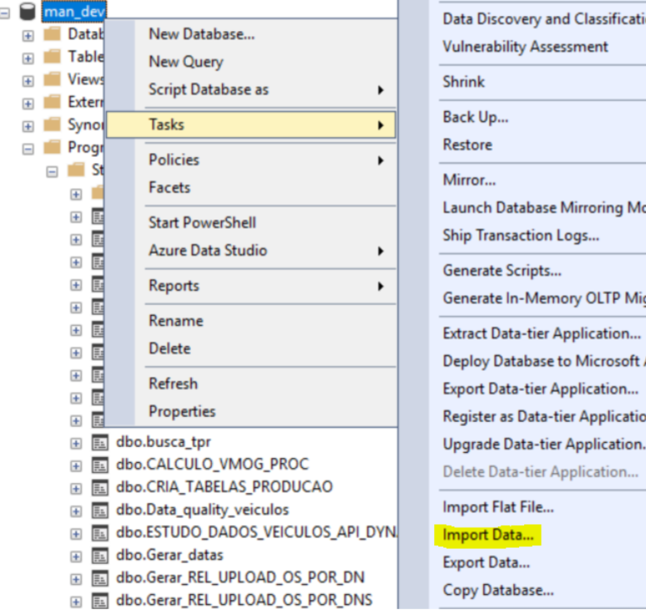

4.3 - Na janela para importação de arquivo, selecione Data source: "flat file source" no drop down menu.
4.3.1 - Em File name, clique em "Browse..." e selecione o arquivo TPR (.txt) da semana em questão;

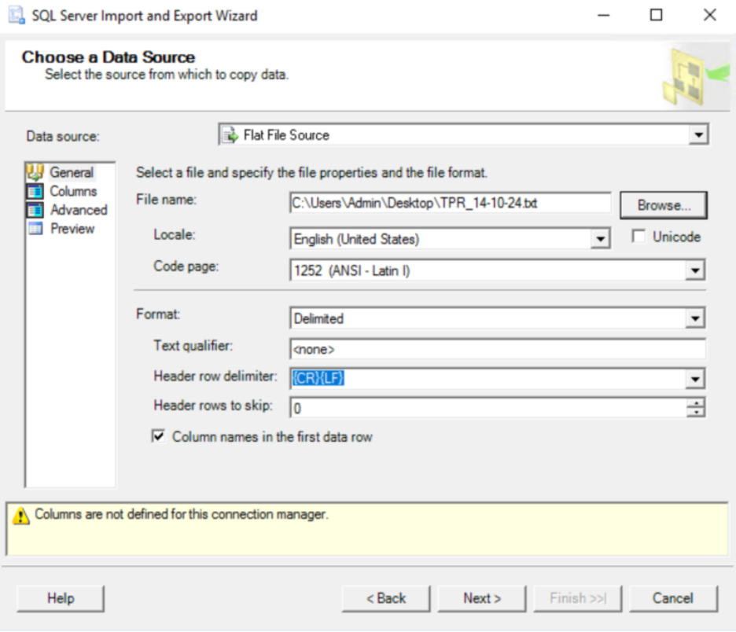

4.4 - Na aba lateral esquerda, clique em "advanced";
Altere o campo "name" para Linha_arquivo
Altere o campo "OutputColumnWidth" para 194
Clique em Next>

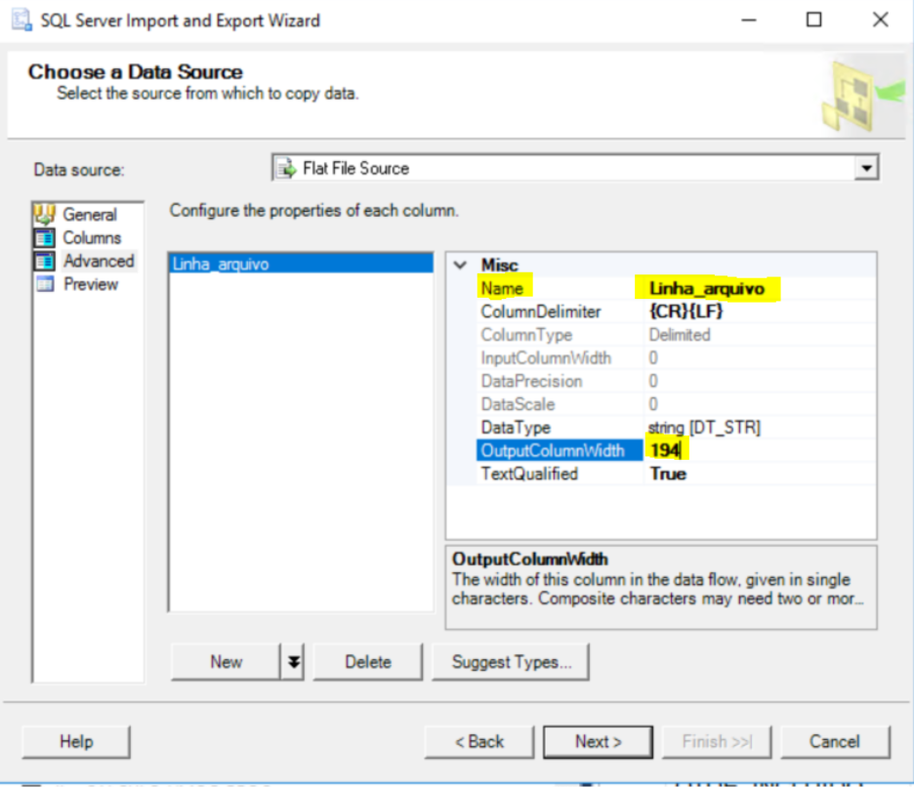

4.5 - Após concluir etapa 4.4, na janela que abriu, selecione Destination como "SQL Server Native Client"
Em Authentication, selecione a opção "Use SQL Server Authentication"
OBS: caso a versão do SQL seja 20.2 ou acima, clique aqui para executar etapa 4.5.
Username: pqliksense
Password: Conferir no teams do projeto

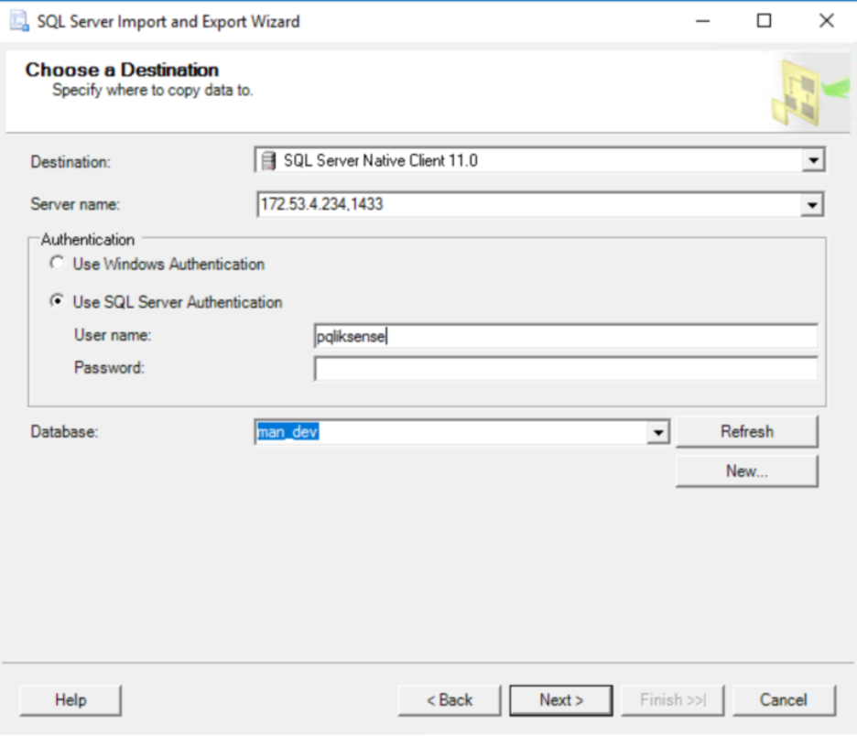

ATENÇÃO À VERSÃO DO SQL USADA PARA REALIZAR ESTE PROCESSO.
CASO USE VERSÃO PÓS 20.2, SIGA A ETAPA ABAIXO NO LUGAR DA ETAPA 4.5.

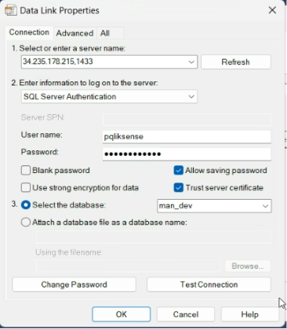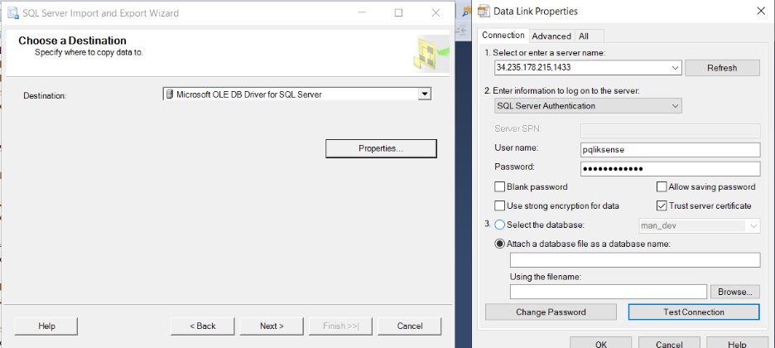

3.3 FLUXO OPERACIONAL UPLOAD DE VMOP

Na primeira etapa do cálculo VMOG, durante os preparativos, uma das etapas é o recebimento e validação do arquivo VMOP enviado pelo cliente. Esse arquivo serve como base para o cálculo VMOG. Quando recebido, deve-se fazer uma primeira tratativa e armazenar no ambiente correto para futura utilização e aplicação durante o processo de cálculo

1 – Receber o arquivo do cliente por e-mail.

Conferir a data combinada para entrega no cronograma de entrega do cálculo, caso necessário, enviar Email para o cliente solicitando parecer sobre a data a ser enviado.

2 – Abrir arquivo e corrigir valores e informações conforme item 2.1
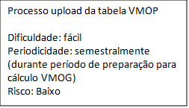
2.1 – Criar uma cópia da coluna E (VMOP_ONIBUS) e utilizar a função =if(E2=0;D2;E2) em cada célula, refletindo a linha das colunas D (VMOP_CAMINHAO) e E (VMOP_ONIBUS), conforme a imagem:
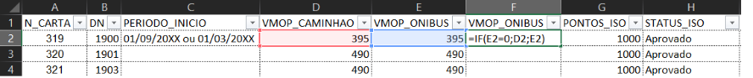

Com essa função, se a coluna E (VMOP_ONIBUS) ter valores iguais 0, o valor passará a ser o mesmo da coluna D (VMOP_CAMINHAO):
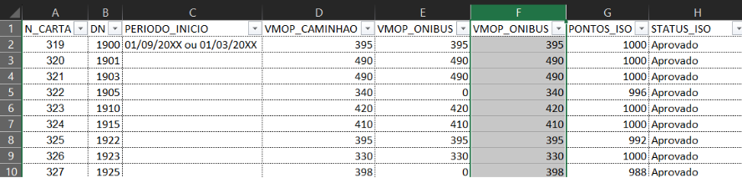

Em seguida, deve-se copiar todos os valores da nova coluna F:
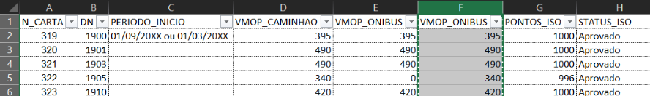

Colar na coluna E e depois apagar a coluna F que foi criada com a fórmula, resultando nisso:
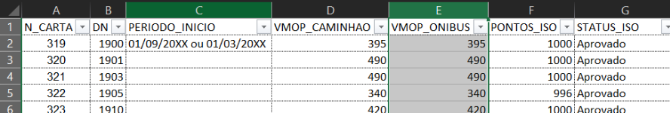

2.2 – Caso a coluna D (VMOP_CAMINHAO) e a coluna G (PONTOS_ISO) estejam com valor 0, consultar o Edmar sobre o motivo.

2.3 – Replicar a data de início do período que o VMOP representa para toda a coluna:
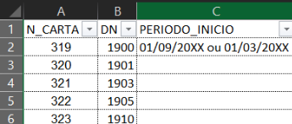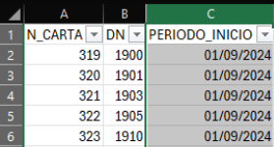

2.4 – A partir do cálculo de março de 2026, foi adicionado uma nova estrutura de DN que não é levada em consideração no cálculo, como o DN 7500. Estes DNs, caso tenham vindos no insumo, devem ser removidos:
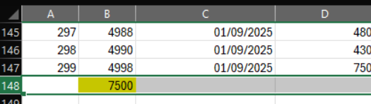

2.5 – Na coluna STATUS_ISO (coluna G, na imagem abaixo), pode acontecer de valores estarem como “DN Novo” e “Consultoria”, então é necessário substituir estes valores por “Novo”:
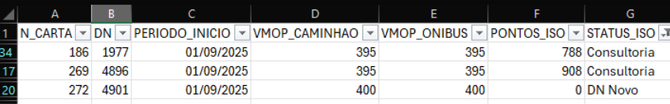

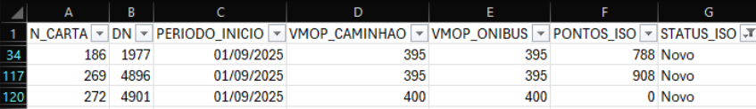

3 – Com o arquivo revisado e com as devidas correções, salve o documento na pasta do projeto.
Lembre-se de manter uma cópia em CSV e outra em XLSX, com nome de VMOP_19-03-2025, (usando a data que foi finalizado o arquivo).

Obs.: o arquivo deverá ser salvo na pasta referente ao período do cálculo sendo feito. Ex.: Deloitte (O365D)\MAN - General\20. Operacional\00. Recálculo\09. 202409\Insumos

4 – Comunique a equipe que o arquivo está disponível na pasta do projeto, para que possam dar continuidade ao processo do cálculo.

5 – Depois de todos estarem cientes, deverá ser feito o upload através do Potal Indicadores.
5.1 – Ao abrir o menu do portal, clicar em Upload de Insumos (VMOP, ISSO, TSA1, TPR). Na página que abrir, clique em Escolher Arquivo, na seção para “Selecione o arquivo VMOP desejado”:
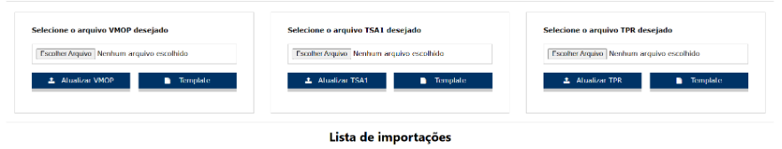

Escolha o arquivo csv na pasta do período atual e então clique em atualizar VMOP.

3.3 FLUXO OPERACIONAL RELATORIO DE PENDENCIAS

Para gerar o relatório de pendencias de OS, que deve ser compartilhado com o cliente diariamente durante a primeira etapa de preparativos do cálculo VMOG, siga os passos a seguir.

1 - Acessar portal MAN e clicar na opção "Histórico de arquivos semanais"

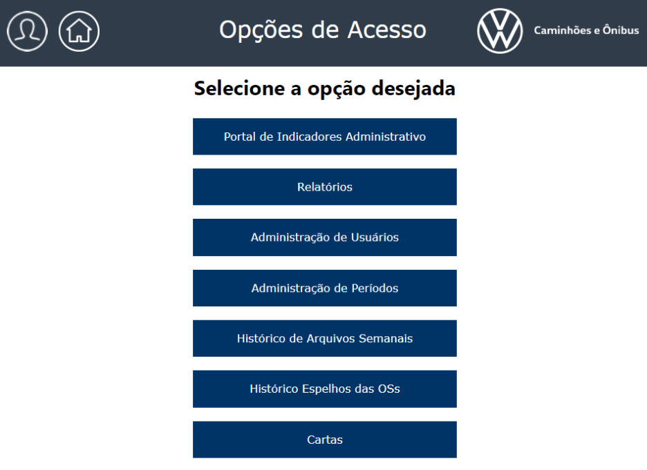

2 - Selecione o período desejado no dropdown menu.

3 - Clique em "relatório geral" e abra o arquivo baixado no Excel

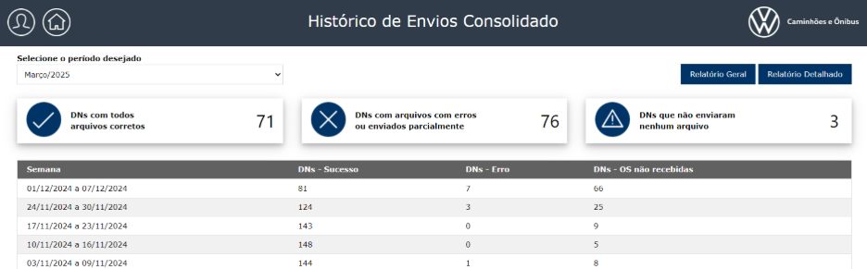

4 - Com o arquivo aberto no Excel, filtre as informações para ocultar todas as linhas com status "sucesso"
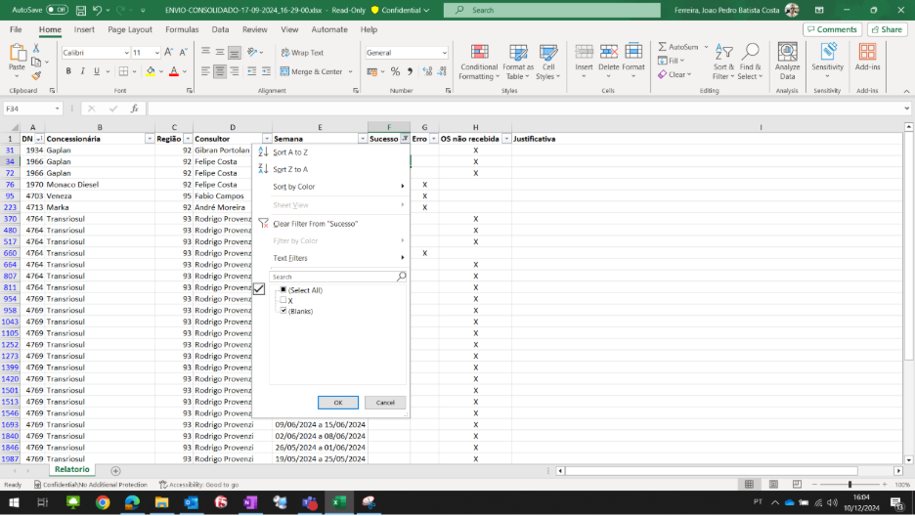

5 - Altere o nome do arquivo para refletir a data de exportação do relatório e envie para o cliente conforme e-mail de exemplo
Para melhor visibilidade do cliente, no corpo do e-mail, adicione uma tabela, com 3 colunas, "linha, DN, número de pendencias", além da linha de "total".

5. ARTEFATOS FRONTEND
5.1 Tecnologias Utilizadas
O Portal de Indicadores possui arquitetura server-rendered, sem utilização de frameworks SPA (React, Angular ou Vue).
Principais tecnologias:
- PHP e HTML para renderização das páginas.
- JavaScript e jQuery para interações e validações.
- Bootstrap e W3.CSS para interface visual.
- DataTables para consultas e paginação de tabelas.
- Select2 para filtros avançados.
- PHPMailer para notificações.
- FPDF, PHPExcel e Spout para geração e exportação de arquivos.

5.2 Estrutura do Projeto
Diretório | Responsabilidade
/ | Páginas principais, relatórios e uploads
ajax/ | Consultas assíncronas para filtros e seleções
assets/ | CSS, JavaScript, imagens e plugins
inc/ | Menus, cabeçalhos e componentes compartilhados
includes/ | Sessão, validações e ações de formulários
config/ | Configurações da aplicação
class/ | Classes de negócio e integrações

5.3 Principais Componentes
- Autenticação: Login, logout e gerenciamento de sessão.
- Administração: Usuários, concessionárias, regionais, células e parâmetros.
- Uploads: Importação de OS, peças, VMOG, VMOP e TSA1.
- Indicadores: Dashboards, relatórios e consultas analíticas.
- Cartas e Bonificações: Geração, publicação e download de documentos.
- Exportações: Relatórios em Excel, PDF e arquivos de integração.

5.4 Serviços Consumidos (APIs)
APIs Internas
- api-envio-os.php
- api-exporta-os.php
- api-veiculos-diario.php
- api-veiculos-manual.php
Endpoints AJAX
- Estados e cidades.
- Regionais e células.
- Filtros dependentes para formulários.
Serviços Externos
- Microsoft Dynamics.
- Azure.
- Google Geocoding.
- SMTP (envio de e-mails).

5.5 Fluxo de Navegação Entre Telas
Login
↓
Menu Principal
├─ Indicadores e Relatórios
├─ Uploads
├─ Cartas e Bonificações
├─ Administração
├─ Exportações
└─ Logout
O acesso aos módulos é controlado pelo perfil do usuário.

6. ARTEFATOS BACKEND
6.1 Tecnologias Utilizadas
- PHP (aplicação monolítica).
- SQL Server.
- PDO SQLSRV para acesso ao banco.
- JWT e Azure Authentication.
- PHPMailer.
- Jobs automatizados via scripts Cron.

6.2 Estrutura da Aplicação
Principais componentes:
- Database.class.php: conexão com banco.
- Auth.php e Login.php: autenticação.
- Usuario.php: gerenciamento de usuários.
- FileImport.class.php: importações.
- Cron.class.php: execuções automáticas.
- EspelhoOS.class.php: gestão de espelhos.
- Classes de integração com Azure, Dynamics e serviços externos.

6.3 Camadas (Controller, Service, Repository)
A aplicação não segue rigorosamente MVC.
Controller
- Arquivos PHP da raiz processam requisições HTTP.
Service
- Classes em class/ centralizam parte das regras de negócio.
Repository
- Não existe camada formal.
- Consultas SQL são executadas diretamente via PDO e Stored Procedures.

6.4 Principais APIs
Gestão de Veículos
- api-veiculos-diario.php
- api-veiculos-manual.php
Gestão de OS
- api-envio-os.php
- api-exporta-os.php
Consultas Auxiliares
- Endpoints AJAX para filtros dinâmicos.

6.5 Regras de Negócio Relevantes
Upload de OS
- Recebimento do arquivo.
- Validação.
- Staging.
- Consolidação na tabela servicos.
Indicadores
- Cálculo de VMOG.
- Importação e consolidação de VMOP.
- Atualização dos indicadores ISO.
Cartas
- Geração baseada nos resultados de bonificação.
- Controle por fila de processamento.
Segurança
- Controle de sessões.
- Perfis de acesso.
- Consentimento LGPD.

6.6 Integrações Externas
Integração | Finalidade
Microsoft Dynamics | Dados de veículos e OS
Azure | Autenticação
Qlik Sense | Dashboards e relatórios
SMTP | Envio de e-mails
Google Geocoding | Coordenadas geográficas
Bases externas | TSA1, VMOG, VMOP e TPR

7. DOCUMENTAÇÃO DE BANCO DE DADOS
7.1 Visão Geral do Banco
O sistema utiliza SQL Server como base principal para armazenamento operacional, cálculos de indicadores, controle de usuários e processamento de integrações.
A tabela central do negócio é:
servicos
Ela concentra as informações de Ordens de Serviço utilizadas pelos indicadores.

7.2 Principais Tabelas
Cadastros
- paises
- estados
- cidades
- regionais
- celulas
- concessionarias
Usuários
- users
- users_perfil
- users_access
- users_lgpd
Operação
- servicos
- servicos_stg
- servicos_validacao
- file_upload
Indicadores
- bonificacao_vmog
- vmop_temp
- calculo_vmog
Veículos
- veiculos
- veiculos_api
- TSA1_temp

7.3 Relacionamentos Importantes
Paises
└─ Estados
└─ Cidades

Regionais
└─ Concessionarias
Celulas
└─ Concessionarias

Concessionarias
└─ Servicos

Users
└─ Perfis e Acessos

Servicos
└─ Bonificacao_VMOG

7.4 Tabelas Utilizadas pelo Backend
Uploads
- file_upload
- servicos_stg
Operação
- servicos
- servicos_validacao
Indicadores
- bonificacao_vmog
- calculo_vmog
Integrações
- veiculos_api
- TSA1_temp
Controle
- tb_fila_cartas
- FilaOS

7.5 Tabelas Críticas do Negócio
Tabela | Função
servicos | Base principal de indicadores
bonificacao_vmog | Resultados de bonificação
calculo_vmog | Cálculo de VMOG
veiculos | Dados de veículos
concessionarias | Estrutura organizacional
users | Controle de acesso

7.6 Procedures, Views e Jobs
Procedures Identificadas
- SP_CALCULAR_VMOG
- SP_GERAR_OS_ESPELHO
- vmop_insert
- upload_de_tpr
- RELATORIO_DE_OS_MASSIVO
- API_OS_ENVIO_SELECIONA_EM_SERVICOS
- API_CARREGA_DN
- API_CARREGA_OS_ENVIO
- API_OS_INSERE_DADOS_CONTROLE
- HISTORICO_VEICULOS_DYNAMICS
Jobs
- Atualização VMOG.
- Atualização VMOP.
- Processamento TSA1.
- Integração de veículos.
- Atualização de períodos.
Views
Não foram identificadas definições de views no repositório analisado.

8. ARQUITETURA DA SOLUÇÃO
8.1 Visão Arquitetural
Usuário
↓
Frontend PHP
↓
Backend PHP
↓
SQL Server
↓
Relatórios, Indicadores,
Cartas e Integrações

8.2 Separação Frontend x Backend x Banco
Camada | Responsabilidade
Frontend | Interface, formulários e navegação
Backend | Regras de negócio, autenticação e integrações
Banco de Dados | Persistência, cálculos e procedures
Embora exista separação lógica, parte das regras e consultas SQL permanece distribuída nas páginas PHP.

8.3 Fluxo de Comunicação
Usuário
↓
Página PHP
↓
Validação de Sessão
↓
Regras de Negócio
↓
SQL Server / Procedures
↓
HTML, JSON ou Arquivo
Para integrações externas:
Portal
↓
Dynamics / Azure
↓
Atualização de Dados
↓
SQL Server

8.4 Autenticação e Autorização
Autenticação
- Login local.
- Integração com Azure.
- Suporte a JWT e MFA.
Autorização
- Controle por perfis.
- Restrições por módulo.
- Controle de acesso por concessionária, regional ou célula.
Segurança Complementar
- LGPD.
- Registro de acessos.
- Controle de sessões.

8.5 Infraestrutura e Ambientes
Componentes Principais
- Servidor Web PHP.
- SQL Server.
- Diretórios de rede compartilhados.
- Serviços Azure e Dynamics.
- SMTP para notificações.
Ambientes
- Desenvolvimento.
- Homologação.
- Produção.
Dependências Operacionais
- Procedures SQL Server.
- Configurações via variáveis de ambiente.
- Diretórios para VMOG, VMOP, TSA1, TPR e APIs.
- Jobs automatizados de processamento e integração.

(Anexo 1) DOCUMENTAÇÃO FUNCIONAL DO CÁLCULO VMOG
Objetivo do Documento
Este documento tem como objetivo detalhar o funcionamento do cálculo do indicador VMOG (Valor Médio de Mão de Obra de Garantia), desde a seleção das Ordens de Serviço até a geração do resultado final utilizado no Portal de Indicadores.
O conteúdo foi construído a partir da análise da procedure: SP_CALCULAR_VMOG_REVISADO e representa a regra oficial implementada atualmente no sistema.

O que é o VMOG?
O VMOG é um indicador utilizado para medir o desempenho operacional das concessionárias da rede através da produtividade da mão de obra.
O resultado é apresentado na unidade: R$/h (Reais por Hora)
O cálculo é realizado para:
- Concessionária (DN)
- Categoria do veículo
- Caminhão
- Ônibus
- Período de apuração
Visão Geral do Processo
O cálculo do VMOG ocorre em seis etapas principais.
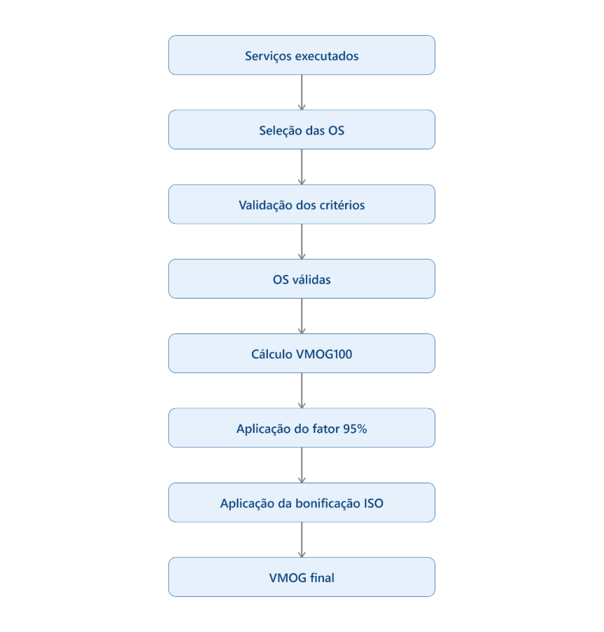

Fonte dos Dados
Tabela Principal
dbo.servicos
Esta tabela contém todas as Ordens de Serviço carregadas pelas concessionárias e representa a principal fonte para o cálculo do VMOG.
Campos Utilizados
Campo | Finalidade
DN | Identificação da concessionária
OS | Ordem de Serviço
Valor faturado | Receita gerada pelo serviço
Tempo vendido | Horas vendidas do serviço
Categoria do veículo | Caminhão ou Ônibus
Oficina | Identifica se o serviço ocorreu em oficina
Fonte pagadora | Origem do pagamento
Natureza do serviço | Tipo do serviço executado
Deslocamento | Indica atendimento externo
Terceiro | Indica terceirização
Ano de fabricação | Ano do veículo
Valor médio | Valor médio do serviço
Valor médio mão de obra público | VMOP de referência
Porcentagem Bonificação ISO | Percentual de bonificação
Flag Período VMOG | Período utilizado no cálculo

Etapa 1 - Seleção das Ordens de Serviço
Nem todas as Ordens de Serviço são consideradas no cálculo.
Antes da apuração, cada OS passa por uma série de verificações.
Somente as OS que atendem a todos os critérios são considerados válidos.

Critério 1 - Categoria do Veículo
Caminhão
Aceito
Ônibus
Aceito somente quando: Oficina = SIM

Critério 2 - Fonte Pagadora
Somente serviços pagos pelo cliente participam do cálculo.
Campo: Fonte pagadora
Valor permitido: Cliente

Critério 3 - Natureza do Serviço
São considerados elegíveis apenas os seguintes tipos: Mecânica, Revisão e Elétrica

Critério 4 - Deslocamento
Serviços realizados com deslocamento são desconsiderados.
Campo: Deslocamento
Valor permitido: NAO

Critério 5 - Terceirização
Serviços terceirizados não participam da apuração.
Campo: Terceiro
Valor permitido: NAO

Critério 6 - Ano de Fabricação
O veículo deve estar dentro do período de cobertura definido para o cálculo.
Regra: Ano de Fabricação >= Ano Cobertura Garantia
Exemplo: Ano Cobertura Garantia = 2020
Veículo 2022 → Aceito
Veículo 2018 → Rejeitado

Critério 7 - Valor Médio
Campo: Valor médio
Regra: Valor médio <> 0

Critério 8 - Comparação com VMOP
O Valor Médio do serviço é comparado com o VMOP vigente.
Campos utilizados: Valor médio
Valor médio mão de obra público
Regra: Valor médio <= VMOP

Resultado da Validação
Após verificar todos os critérios, o sistema cria o indicador:
OS_ACEITA_PARA_CALCULO
Valores possíveis:
1 = OS válida
0 = OS inválida
Somente registros com: OS_ACEITA_PARA_CALCULO = 1

Fluxograma de Elegibilidade
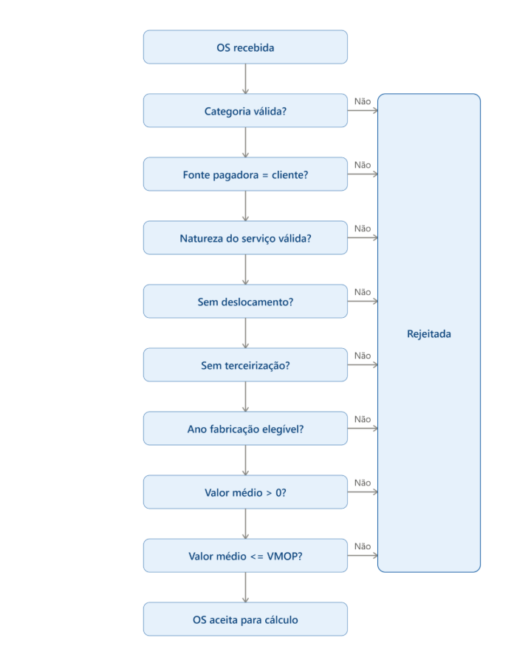

Etapa 2 - Agrupamento dos Dados
Após a seleção das OS válidas, os registros são agrupados por:
- DN
- Categoria do Veículo
- Porcentagem Bonificação ISO
O objetivo é consolidar as informações necessárias para o cálculo.

Etapa 3 - Cálculo do VMOG100
O primeiro indicador gerado é o VMOG100.
Fórmula
VMOG100 = Total Valor Faturado ÷ Total Tempo Vendido
ou
VMOG100 = SUM(Valor Faturado) ÷ SUM(Tempo Vendido)

Exemplo
Dados
Total Faturado = R$ 1.000.000

Total Tempo Vendido = 5.000 horas
Resultado
VMOG100 = 1.000.000 ÷ 5.000
VMOG100 = 200,00 R$/h

Etapa 4 - Aplicação do Fator 95%
Após calcular o VMOG100, o sistema reduz o valor em 5%.
O resultado recebe o nome de VMOG95.
Fórmula
VMOG95 = VMOG100 × 0,95

Exemplo
VMOG100 = 200,00 R$/h
Resultado: VMOG95 = 190,00 R$/h

Etapa 5 - Bonificação ISO
Cada concessionária possui um percentual de bonificação ISO.
Campo utilizado: Porcentagem Bonificação ISO

Fórmula
Bonificação VMOG = VMOG95 × Porcentagem Bonificação ISO

Exemplo
Dados
VMOG95 = 190,00

Percentual ISO = 10%
Resultado
Bonificação = 19,00

Etapa 6 - Cálculo do VMOG Final
O valor final apresentado nos relatórios e dashboards é a soma do VMOG95 com a Bonificação ISO.
Fórmula Oficial
VMOG Final = VMOG95 + Bonificação VMOG

Fórmula Expandida
VMOG Final = (VMOG100 × 0,95) + ((VMOG100 × 0,95) × % Bonificação ISO)

Fórmula Completa
VMOG Final =
( (SUM(Valor Faturado) ÷ SUM(Tempo Vendido)) × 0,95 ) + ( ((SUM(Valor Faturado) ÷ SUM(Tempo Vendido)) × 0,95 ) × % Bonificação ISO )

VMOG Caminhão
Aplicação
Considera apenas:
Categoria do veículo = Caminhão
Fórmula
VMOG = (VMOG100 × 0,95) + ((VMOG100 × 0,95) × % Bonificação ISO)

VMOG Ônibus
Aplicação
Considera apenas:
Categoria do veículo = Ônibus
e adicionalmente:
Oficina = SIM
Fórmula
VMOG = (VMOG100 × 0,95) + ((VMOG100 × 0,95) × % Bonificação ISO)

Estruturas de Persistência
Tabela de Detalhamento
calculo_vmog_item
Armazena cada OS analisada e os critérios utilizados na validação.

Tabela de Resultado
calculo_vmog
Armazena:
- Total Faturado
- Total Vendido
- VMOG100
- VMOG95
- Bonificação VMOG
- VMOG Final
- Quantidade de OS válidas

Tabela de Bonificação
bonificacao_vmog
Recebe os valores finais do cálculo para disponibilização aos demais módulos do sistema.

Fluxograma Completo do Cálculo
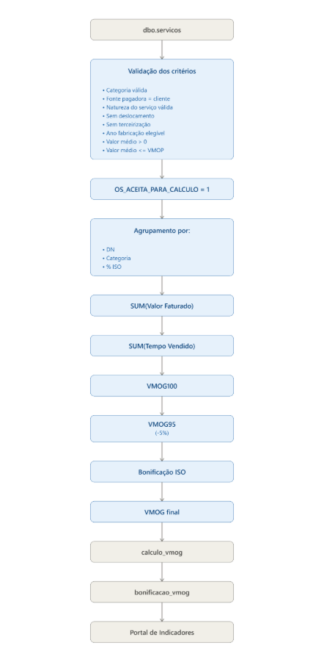
Resumo Executivo
Indicador | Fórmula
VMOG100 | Total Valor Faturado ÷ Total Tempo Vendido
VMOG95 | VMOG100 × 0,95
Bonificação VMOG | VMOG95 × % Bonificação ISO
VMOG Final | VMOG95 + Bonificação VMOG
Total Faturado | SUM(Valor Faturado)
Total Vendido | SUM(Tempo Vendido)
Quantidade de OS Válidas | COUNT(OS elegíveis)

5. Revisão do Cálculo
É importante revisar a parte do cálculo para verificar se a rotina está correta. Sempre existem oportunidades de melhoria nos scripts utilizados.
6. Validação
A validação corresponde ao segundo processo.
O número de cartas (ID da carta) é recebido juntamente com o VMOP. Os VMOPs chegam por e-mail em uma planilha consolidada.
Características:
- Cada linha da planilha corresponde a uma DN.
- Cada DN possui um ID de carta diferente.

